Рассчитать основные характеристики системы передачи сообщений, которая включает в себя источник сообщений, дискретизатор, кодирующее устройство, модулятор, линию связи, демодулятор, декодер и фильтр восстановитель.

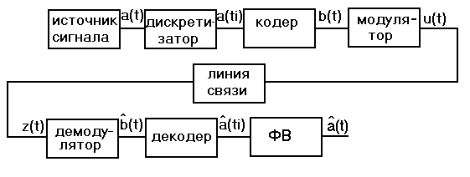

Источник сообщений
Источник выдаёт сообщение а(t), представляющее собой случайный непрерывный стационарный процесс, мгновенные значения которого, в интервале [ a_{min} ÷ a_{max} ], распределены равномерно, а мощность сосредоточена в полосе частот [ 0 ÷ F_{c} ].
Требуется:
- Записать аналитическое выражение и построить график одномерной плотности вероятности мгновенных значений сообщения а(t).
- Найти математическое ожидание m_{a} и дисперсию σ_{а}² сообщения а(t).
- Построить график случайного процесса и на графике указать математическое ожидание и СКО.
Вычисления:
1)
∞ a_{max} a_{max} a_{max}
∫ p(а) da = 1 ; ∫ p da = p ∫ da = pa⎮= p(a_{max} – a_{min})=1 ; p=1/(a_{max} – a_{min})
- ∞ a_{min} a_{min} a_{min}
_{12,8} _{12,8} _{12.8}
∫ p da = p ∫ da = pa ⎮ = 25,6p = 1 ; p =1 / 25,6= 0,0390625
^{-12,8} -12,8 -12,8
X
Y
0,0390625
12,8
-12,8

0

2)
a_{max} a_{max}
m_{a} = ∫ a p_{a} da = ( p_{a}a² / 2 ) ⎪ = p_{a} ( a²_{max} / 2 – a²_{min} / 2 ) ;
a_{min} a_{min}

_{12,8}
m_{a} = 0,0390625( a² /2 ) ⎪ = 0,0390625 (( 12,8² / 2 ) – (-12,8² / 2)) = 0;
^{-12,8}

a_{max} a_{max} a_{max}
σ²_{a}= ∫ (m_{a}–a)²p_{a}da = –p_{a} ∫(m_{a} – a )²d(m_{a}–a) = –p_{a}(m_{a}–a)³/3)⎪=
a_{min} a_{min} a_{min}
= – p_{a} [ (m_{a} – a_{max} )³ / 3 – (m_{a} – a_{min} )³ / 3] ;

σ²_{a} = -0,0390625(-12,8³ /3 –12,8³/3)=54,61 В² ; σ_{a} = 7,3901 В

3)
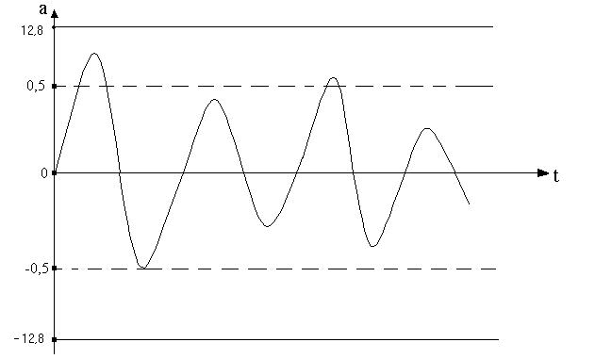
,с

Дискретизатор
Передача непрерывного сообщения осуществляется цифровыми методами. Для этого сообщение дискретизируется по времени и квантуются по уровню с равномерным шагом Δа = 0,1 В.
Требуется:
- Определить шаг дискретизации по времени Δt.
- Определить число уровней квантования L.
- Рассчитать среднюю мощность шума квантования Р_{ш к} .
- Рассматривая дискретизатор, как источник дискретного сообщения с объемом алфавита L, определить его энтропию Н и производительность Н′. Отсчеты, взятые через интервал Δt, считать независимыми.
Вычисления:
1) 1
Δt ≤ ⎯ ; Δt = 1 / 2⋅15.10³ = 3,333⋅10^{–5} c;
2F_{c}

2) a_{max} – a_{min}
L = ⎯⎯⎯⎯⎯ ; L = 25,6 / 0,1 = 256;
Δa
$−\frac{Δa}{2}≤ε≤\frac{Δa}{2}$
3)

Δa/2 Δa/2
P_{ш к} = ∫ ε² ( 1 / Δ_{a} ) dε = ( 1 / Δ_{a} ) ( ε³ / 3 ) ⎪ ;
-Δa/2 -Δa/2

_{0,05} _{0,05}
P_{ш к} = 2 ∫ 10 ε² dε = 20 (ε³ / 3) ⎪ = 20 ⋅ ( 0,05³ / 3 ) = 8,33⋅10^{–4} Вт;
0 0

_{L} 1
4) H = – Σ p (a_{i} ) log₂ p(a_{i} ) ; p = ⎯ ;
^{i =1} L
1 1
p = 1 /256 = 3,906⋅10^{–3} ; H = – ⎯⎯ log₂ ⎯⎯ ⋅ 256 = 8 б/символ;
256 256

H

H′ = ⎯⎯ ; H′ = 8 / 3,33.10⁻⁵ =2,4⋅10⁵ бит/с
Δt

Кодер
Требуется:
- Определить число разрядов кодовой комбинации примитивного кода k, необходимого для кодирования всех L уровней квантованного сообщения.
- Определить избыточность кода: x.
- Записать двоичную кодовую комбинацию, соответствующую передаче j-го уровня считая, что при примитивном кодировании на первом этапе, j-му уровню ставится в соответствие двоично-кодовая комбинация, представляющая собой запись числа j в двоичной системе исчисления. Вполученной кодовой комбинации указать информационные и проверочные разряды.
- Определить число двоичных символов выдаваемых кодером в единицу времени V_{n} . Длительность двоичных символов Т.

Вычисления:
1)
k = log₂ L ; k = log₂ 256 = 8

2)
n = k+4 = 12

n – k 12–8
x = ⎯⎯⎯ 100% ; x = ⎯⎯⎯ 100% =33%;
n 12

3) j = 201;

a =1 1 0 0 1 0 0 1
a₈ a₇ a₆ a₅ a₄ a₃ a₂ a₁
b₁₂ b₁₁ b₁₀ b₉ b₇ b₆ b₅ b₃

b₁ = b₃ ⊕ b₅ ⊕ b₇ ⊕ b₉ ⊕ b₁₁ = 1
b₂ = b₃ ⊕ b₆ ⊕ b₇ ⊕ b₁₀ ⊕ b₁₁ = 1
b₄ = b₅ ⊕ b₆ ⊕ b₇ ⊕ b₁₂ = 0
b₈ = b₉ ⊕ b₁₀ ⊕ b₁₁ ⊕ b₁₂ = 0
b =1 1 0 0 0 1 0 0 0 1 1 1
b₁₂b₁₁b₁₀ b₉ b₈ b₇ b₆ b₅ b₄ b₃ b₂ b₁

r₁ = b₁ ⊕ b₃ ⊕ b₅ ⊕ b₇ ⊕ b₉ ⊕ b₁₁ = 0
r₂ = b₂ ⊕ b₃ ⊕ b₆ ⊕ b₇ ⊕ b₁₀ ⊕ b₁₁ = 0
r₃ = b₄ ⊕ b₅ ⊕ b₆ ⊕ b₇ ⊕ b₁₂ = 0
r₄ = b₈ ⊕ b₉ ⊕ b₁₀ ⊕ b₁₁ ⊕ b₁₂ = 0
4)
V_{n} = n / Δt ; V_{n} = 12 / 3,33⋅10^{–5} = 3,6⋅10⁵ бит/с;

T = 1 / V_{n} ; T = 2,775⋅10^{–6} с;

Модулятор
В модуляторе синхронная двоичная случайная последовательность биполярных импульсов b( t ) осуществляет модуляцию гармонического переносчика заданной формулой U_{m}cos( 2πf₀t ).
Требуется:
- Записать аналитическое выражение модулированного сигнала U( t ) =F( b( t ) ).
- Изобразить временные диаграммы модулирующего b ( t ) и модулируемого U(t) сигналов, соответствующие передачи j-го уровня сообщений.
- Привести уравнение и начертить график корреляционной функции модулирующего сигнала В(τ).
- Привести выражение и начертить график спектральной плотности мощности модулирующего сигнала G_{B}(ω).
- Определить ширину энергетического спектра модулирующего сигнала ΔF_{B}. Отложить полученные значения на графике спектральной плотности мощности.
- Привести выражение и начертить график энергетического спектра модулированного сигнала G_{u}(ω).
- Определить ширину энергетического спектра модулированного сигнала ΔF_{u} . Отложить полученные значения на графике G_{u}(ω).
Вычисления:
1)
U₀( t ) = cos 2π f₀ t ;
U₁( t ) = -cos 2π f₀ t ;
f₀ = 100 ⋅ V_{n} = 36⋅10⁶ ;
U₀( t ) = cos 2π 36⋅10⁶ t;
U₁( t ) = -cos 2π 36⋅10⁶ t

2) 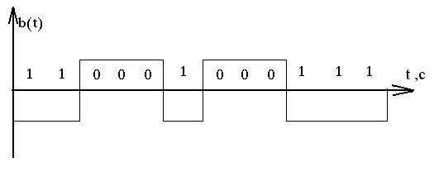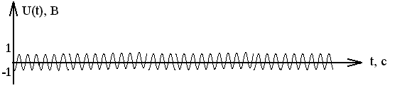

3)
B(τ)
2,775•10⁻⁶
-2,775•10⁻⁶
1
0
τ,c

⏐ τ ⏐
1 – ⎯⎯ , ⏐ τ ⏐ ≤ T
B( τ) = T
0 , ⏐ τ ⏐ > T

4) _{T} _{T} ⏐ τ ⏐ sin²( ωT / 2)
G_{B}(ω) = 2∫ B(τ)cos ωτ dτ ; G_{B}(ω) = 2 ∫ (1 – ⎯⎯ ) cos ωτ dτ = T ⋅ ⎯⎯⎯⎯⎯ ;
⁰ ⁰ T ( ωT / 2)²

sin²(1,39⋅10^{–6}ω)
G_{B}(ω) =1,442⋅10 ⁶ ⎯⎯⎯⎯⎯⎯⎯;
ω²
Составим таблицу:

ω⋅10⁵,Гц | 0 | 1 | 3,6 | 5,16 | 7,1 | 8,625 | 10,7 | 11,73
G(ω)⋅10⁻⁶ | 2,78 | 1,37 | 0 | 0,129 | 0 | 0,044 | 0 | 0,022

График спектральной плотности мощности модулирующего сигнала G(ω)⋅

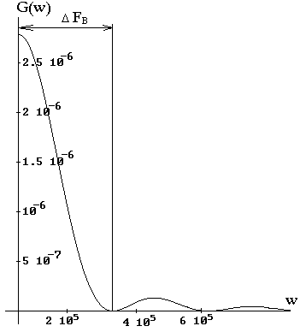
,Гц

5) ΔF_{B} =1⋅V_{n} = 3,6⋅10⁵ Гц;

6) f₀ = 3,6⋅10⁵ ; Δf =2/T=0,7207⋅10⁵ ; f₀ + Δf = 4,32⋅10⁵ Гц; f₀ – Δf =2,88⋅10⁵ Гц;

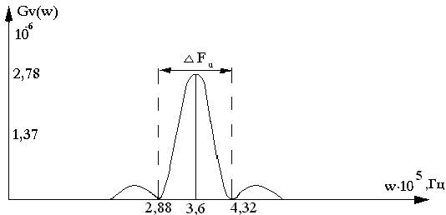
7) ΔF_{u} = 2 ⋅ ΔF_{B} = 7,2⋅10⁵ Гц;

Канал связи
Передача сигнала u(t) осуществляется по каналу с постоянными параметрами и аддитивным флуктуационным шумом n(t) c равномерным энергетическим спектром N₀ (белый шум). Сигнал на выходе этого канала z(t) = u(t) + n(t).
Требуется:
- Определить мощность шума в полосе частот ΔF_{u} : F_{k} = ΔF_{u} .
- Найти отношение сигнал – шум Р_{с} / Р_{ш} .
- Найти пропускную способность канала : С.
- Определить эффективность использования пропускной способности канала
К_{С} = Н′ / С .
Вычисления:
1)
Р_{ш} = ΔF_{u} N₀ ; Р_{ш} = 7,2⋅10⁵ ⋅ 3,36⋅10^{–7} = 0,5299 Вт;

2) _{T}
P_{c} = (E₀ + E₁) / 2T ; E = ∫ u²(t) dt ;
⁰
T T T sin(4πf₀T)
E₁ = ∫ cos² (2πf₀t) dt = ∫ ( [1+ cos(4πf₀t)] / 2) dt = ⎯ + ⎯⎯⎯⎯ ;
⁰ ⁰ 2 8πf₀T
Так как
sin(4πf₀T)
⎯⎯⎯⎯ = 0
8πf₀T

Р_{с}=$\frac{0,5T}{2T}$=0,25 Вт; $\frac{P_{c}}{P_{ш}}=\frac{0,\text{25}}{0,\text{5299}}=0,\text{48}$

3) P_{c} P_{c}
C= F_{k} log₂ (1 + ⎯ ) = ΔF_{u} log₂ (1 + ⎯ ) ; C = 8,136 ⋅10⁵ бит/с;
P_{ш} P_{ш}
4)
K_{C} = H′ / C ; K_{C} = 2,4⋅10⁵ / 8,166⋅10⁵ = 0,295.

Демодулятор
В демодуляторе осуществляется оптимальная когерентная или некогерентная обработка принимаемого сигнала z(t) = u(t) + n(t).
Требуется:
- Записать алгоритм оптимального приема по критерию минимума средней вероятности ошибки при равновероятных символах в детерминированном канале с белым Гауссовским шумом.
- Нарисовать структурную схему оптимального демодулятора для заданного вида модуляции и способа приема.
- Вычислить вероятность ошибки Р оптимального демодулятора.
- Определить, как нужно изменить энергию сигнала, чтобы при других видах модуляции и заданных способах приема обеспечить найденное значение вероятности ошибки Р.
Вычисления:

1) Для ФМ : E₀=Е₁ , U₀=U₁

$\begin{aligned}\int_{0}^{T}{Z(t)U_{0}}(t)\text{dt}−\frac{E_{0}}{2}< ≥0 \\ u_{1}u_{0}\end{aligned}$
РУ
Z(t)
b^(t)
2)

- P = 0,5(1-Ф(x));
Ф(x) = $\frac{2}{\sqrt{2π}}\int_{0}^{x}{e^{−0,5t^{2}}}\text{dt}$;
x =$\sqrt{\frac{E_{Э}}{2N_{0}}}$;
E_{э}= $\int_{0}^{T}{(U_{1}(t)−U_{0}(t))^{2}\text{dt}}$=$\int_{0}^{T}{U_{1}(t)^{2}\text{dt}}$=$\int_{0}^{\text{2,775}⋅{\text{10}}^{−6}}{(\text{cos}4,\text{146}}⋅{\text{10}}^{\text{10}}t)^{2}\text{dt}$=
=1,569⋅10⁻⁵ В;
x = $\sqrt{\frac{1,\text{569}⋅{\text{10}}^{−5}}{7,\text{72}⋅{\text{10}}^{−7}}}$=4,50;
Ф(x)=$0,\text{798}\int_{0}^{4,5}{e^{−0,5t^{2}}}\text{dt}$=0,9928;

P=1/2(1-Ф(x))=0,004 Вт;

Декодер
В декодере осуществляется восстановление первичного сигнала переданного по каналу связи.
Требуется:
- Оценить обнаруживающую способность кода Хемминга.
- Считая, что при передаче по каналу связи произошла ошибка в i-ом разряде, записать алгоритм обнаружения и исправления ошибки.
- Определить вероятность не обнаружения ошибки.
Вычисления:
1)
d_{min} = 3 ;

Обнаруживающая способность : q = d_{min} – 1 → q = 2 ;

2)
_{n} n!
P_{н о}= Σ С^{i}_{n} p^{i} ( 1 – P)^{n-i} ; C^{i}_{n} = ⎯⎯⎯⎯ = 120;
^{i =q+1} i! ( n–i )!

₁₂
P_{н о}= Σ С^{i}_{n} p^{i} ( 1 – P)^{n-i} ; P_{н о}= 0,3130012
^{i =3}

Фильтр восстановитель
ФВ представляет собой фильтр нижних частот с частотой среза F_{c} .
Требуется:
- Изобразить идеальную амплитудо-частотную и фазочастотную характеристики ФВ.
- Найти импульсную характеристику h(t) идеального ФВ и начертить её график.
Вычисления:
1)
K( jω ) = A( ω ) e ^{jϕ(ω)} ;

1, | ω | < 2πF_{c}
A(ω) =
0, | ω | > 2πF_{c}

ϕ (ω) = – ωT ;

2πF_{c} = 9,42⋅10⁴ ; ϕ (ω) = –2,775⋅10^{–6} ω

A(ω)
ω⋅10⁴,Гц
1
9,42
-9,42

9,42
-9,42
ϕ(ω)⋅10⁻⁶
ω⋅10⁴,Гц
2,775
-2,775

sin 2πF_{c} t sin (9,22⋅10⁴ t)
2) h(t) = ⎯⎯⎯⎯ ; h(t) = 2,123⋅10⁻⁵ ⎯⎯⎯⎯⎯⎯ ;
πF_{c} t t

Составим таблицу:

t⋅10⁻⁶, с | h(t)  t,с  h(t)
8,81999 | -0,850415606
17,63998 | -0,795570887
26,45997 | -0,708879059
35,27996 | -0,596957957
44,09995 | -0,468207196
52,91994 | -0,332047585
61,73993 | -0,198080488
70,55992 | -0,075249719
79,37991 | 0,028912842
85,1999 | 0,035983379
97,01989 | 0,161551802
105,83988 | 0,186338484
114,65987 | 0,185126084
123,47986 | 0,161914289
132,29985 | 0,122305439
141,11984 | 0,072858292

Исходные данные

a_{min} = -12,8 B ; a_{max} = 12,8 B ;
F_{c} = 15⋅10³ Гц ;
j = 201 ;
Вид модуляции: ФМ;
N₀ = 3,36 ⋅ 10^{–7} ;
Способ приёма: когерентный.

